4 задание. Мы хотим повысить продажи подписки. Для начала решили узнать, на каком этапе покупки у нас отваливаются клиенты и где в воронке нам эффективнее всего подкрутить конверсию. В идеале мы хотим отслеживать конверсию на каждом этапе пути пользователя — от клика по ссылке в промо до оплаты продукта.

Для того чтобы понять, на каком этапе покупки у наст отваливаются клиенты и как улучшить конверсию, нужно создать воронку продаж, которая будет отслеживать поведение пользователя на каждом этапе

Что для этого можно сделать (первые 2 пункта, судя по всему, уже имеются):

**1. Определить этапы воронки**

Сначала необходимо определить ключевые этапы, через которые проходит пользователь от первого взаимодействия с продуктом до завершения покупки (подписки или курса). Например:

* **Охват и привлечение (Acquisition):** Промо-клик: Пользователь кликает на ссылку в промо (реклама, email, пост в соцсетях и т.д.).
* **Landing Page View**: Посещение целевой страницы: Пользователь переходит на целевую страницу подписки.
* **Проявление интереса (Engagement):** скроллинг страницы, клики по интерактивным элементам
* **Регистрация/Создание аккаунта (Signup):** пользователь регистрируется
* **Выбор подписки/Добавление в корзину (Product Selection):** Пользователь выбирает продукт и добавляет подписку в корзину.
* **(Checkout Initiation):** Заполнение данных: Пользователь заполняет данные для покупки (например, вводит email и платежную информацию).
* **Payment Completion) Оплата:** Пользователь завершает оплату и получает подписку

**2. Сбор данных**

Для каждого из этих этапов нужно собирать данные. А уже из этих данных, мы сможем построить воронку, в которой будет отображено

* Количество пользователей, прошедших каждый этап.
* Процент пользователей, переходящих с одного этапа на другой (конверсия).

В результате это может быть выглядеть примерно так в Power Bi

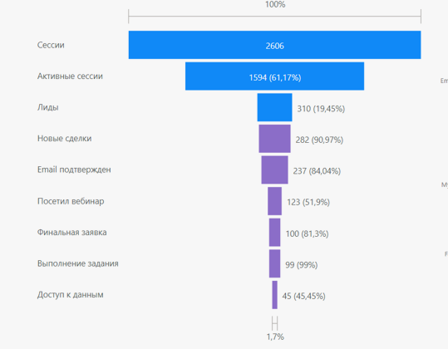

**Нам потребуется аналитические инструменты**

Web Analytics: Google Analytics, Яндекс.Метрика или аналогичные инструменты для отслеживания поведения на сайте (клики, посещения, добавление в корзину).

CRM и платежные системы: для отслеживания этапов оплаты и регистрации.

Event tracking: Использование систем событий (например, в Google Tag Manager) для отслеживания действий пользователей на каждом этапе.

**Шаг 3: Анализ воронки**

Создать отчет по каждому этапу, чтобы понять, где наблюдается наибольшее снижение количества пользователей (конверсии в след. этап). Например:

* Если много пользователей кликают по промо, но мало из них доходит до этапа добавления в корзину, проблема может быть в целевой странице (UI/UX, недопонимание предложения).
* Если пользователи часто добавляют подписку в корзину, но не завершают оплату, причина может быть в сложности процесса оплаты или недоверии к платежной системе.

**Как решать эту проблему. Тут несколько вариантов**

* Поиск узких мест (тут возможно в том числе интервью с пользователями, опросы на сайте и тд)
* Формулировка гипотез и проведение A/B-тестов
* Сегментация пользователей (возможно проблем у какого-то конкретного сегмента. Так, например, у Скайпро, можно было найти порядка 8-и разных сегментов, от школьников до бизнесменов)

Более конкретные идеи и предложения можно формулировать имея более конкретные данные